Заседание студии
«Речевичок»

"Я – мультипликационный режиссер»
создание словесного мультфильма при помощи конструктора ЛЕГО

Абинова Роза Рушановна,
воспитатель
МАДОУ детский сад № 12

Сентябрь 2021
Мастер-класс для педагогов ДОУ на тему:
"Я- мультипликационный режиссер - создание словесного мультфильма при помощи конструктора LEGO".
Цель: Освоение и последующее активное применение технологии создания мультфильма из LEGO конструктора в практической деятельности педагогов ДОУ как средство развития речи детей.
Задачи:
- познакомить педагогов с методикой использования мультипликаций в ДОО;
- рассказать о техниках, используемых при создании мультфильмов в дошкольной образовательной организации;
- описать технологию создания мультфильма;
- развивать творческую активность педагогов.
Планируемый результат: повышение уровня профессиональной компетентности по использованию легоконструирования в работе с дошкольниками при создании мультфильмов.
Оборудование: проектор, компьютер, мольберт, столы с необходимым материалом для совместного создания мультфильма , фотоаппарат, штатив, площадка для съемки
Ход мастер-класса
Добрый день, уважаемые коллеги! Рада приветствовать вас на мастер - классе, где хотела бы поделиться опытом создания мультфильма из LEGO конструктора. В настоящее время одним из факторов, которые оказывают влияние на становление личности дошкольника, его познавательную и речевую активность является развитие информационно-коммуникационных технологий.
В связи с этим, важным средством в работе педагога самым популярным и увлекательным, новым направлением практической деятельности в дошкольном образовании является мультипликация , на что указывают современные педагоги А.А. Гуськова, И.А. Ледник, Г.Л. Сперанская. С точки зрения педагогической привлекательности можно говорить об универсальности, игровой природе и социальной направленности, а также о развивающих возможностях мультипликации. В процессе создания мультипликационного фильма у детей развиваются сенсомоторные качества, связанные с действием руки ребенка, обеспечивающие быстрое и точное усвоение технических приемов в различных видах деятельности, восприятие пропорций, особенностей формы, характера линий, пространственных отношений, цвета, ритма, движения. Искусство анимации развивает творческую мысль, формирует умение оригинальной подачи видения окружающего мира. Следовательно, анимационная деятельность, как деятельность творческая, играет неоценимую роль в творческом развитии детей. Создание мультфильмов в детском саду – это не только возможно, но и очень полезно для раскрытия талантов детей, поддержки их творческой инициативы. Многие психологи, занимающиеся речевым развитием старших дошкольников, признают, что ребенку в процессе мультипликации предоставляется возможность побывать в роли актера, режиссера, декоратора, бутафора, музыканта, поэта и тем самым самовыразиться. Каждый ребенок играет свою роль по-своему, но все равно копирует в играх взрослых. Слово в такой игре объединяет эмоциональное и интеллектуальное отношение ребенка к обсуждаемому предмету или явлению. В связи с этим важной задачей педагога является - вызвать эмоциональный отклик ребенка. Эмоциональный отклик ребенка: основа развития речи детей. На практике каждый воспитатель в работе со старшими дошкольниками обязательно сталкивается со скудностью лексикона детей при ответе на вопросы, так как они часто затрудняются ответить. В связи с этим, нужна специальная работа по обогащению их речи разнообразными словами и эпитетами. Именно поэтому герой, сыгранный одним ребѐнком, будет совсем не похож героя, сыгранного другим. С помощью наглядно-слухового метода осуществляется восприятие речи. Так в игре посредством мультипликации перед детьми ставится проблемная ситуация: сравнить, высказать свое мнение, описать, рассказать, перечислить и т. д. При грамотном педагогическом подходе, интерес ребенка к мультфильмам, стремление к созданию собственного мультипликационного продукта можно использовать в качестве средства развития познавательной, творческой, речевой активности детей дошкольного возраста
Замысел создания мультфильмов родился в процессе моего наблюдения за играми детей с LEGO конструктором. Они создавали интересные постройки LEGO, озвучивали их, придумывали интересные сюжеты, меня это натолкнуло на мысль, снимать истории, которые придумывали дети. Я предложила детям попробовать создать по придуманным историям мультфильмы, для их создания использовать Lego-конструктор. Детей мое предложение очень заинтересовало. Просматривая материал по данному вопросу, и обсуждая его с детьми, мы поняли, что мультипликация, это не просто движущиеся картинки, это - законченные художественные произведения. В процессе предварительной работы с детьми, проводила беседы о мультипликации: об истории мультипликации, профессиях людей, участвующих в создании мультфильма. Знакомились с различными техниками создания мультипликации: Техника-перекладка; Пластилиновая анимация ; Предметная анимация, где используются готовые игрушки.
Техники могут быть смешанными. Самые простые мультфильмы, например, раскрутка и вертушка, создают зрительную иллюзию движения неподвижных предметов.
Далее подготовили все необходимые материалы: фотоаппарат, видеокамера, штатив, дополнительное освещение (лампа), компьютер, программы для создания мультфильма, диктофон, микрофон, материалы для создания фона, персонажей.
После предварительной работы приступили к самому процессу создания мультфильма. Сам съёмочный процесс включает в себя несколько этапов:
1. Написание киносценария. На первом этапе мы придумывали с детьми сюжет будущего мультфильма, писали сценарий. Как правило, сценарий строится на основе литературного произведения или придуманного детьми специально для мультфильма сюжета. Детям интересно было снимать по придуманным рассказам. Я записывала рассказы, затем выбирали рассказ, который им больше понравился. На этом этапе у детей расширялся словарный запас, развивалось творческое мышление, фантазия.
2. Раскадровка. На втором этапе мы проиграли и проговаривали весь текст, замеряя время, чтобы узнать сколько нужно времени на каждое действие и сколько кадров потребуется снять. Для этого мы с детьми разыгрывали диалоги героев, проговаривались реплики персонажей, комментарии автора. Диалоги заранее разучивались детьми. Во время этого этапа дети учились не только монологической, но и диалогической речи. Учились выслушивать и отвечать не перебивая друг друга.
3. Съёмка мультфильма. На этом этапе дети выполняли с помощью схем разные постройки, изготавливали героев и конструировали декораций, готовили фон. Затем готовые постройки я снимала на фотоаппарат. Движения человечков снимала отдельно. С помощью штатива и неподвижных источников света, я фотографировала каждый кадр, сцены мультфильма, диалоги героев, учитывая смену ракурсов. Чем большее количество кадров отснято, тем плавне и правдоподобнее будет мультфильм. На этом этапе дети учились слушать друг друга, договариваться, рассуждать , развивались дружеские взаимоотношения.
4. Монтаж отснятого материала на компьютере
После того, как заканчивалась съемка, отснятый материал импортировала в приложение Stop Motion Studio. В приложении выставляла кадры в строгой последовательности, накладывала звукозапись, музыку, титры. Накладывалась музыка и дети озвучивали выбранных персонажей.
5. Озвучивание
Озвучивание трудный, но очень интересный этап. Мы распределяли роли между детьми. Дети озвучивали своих героев с помощью диктофона. Это было довольно сложно. Важно, чтобы произнесённый текст совпадал с движениями персонажей. Приходилось перезаписывать по нескольку раз одну и туже фразу. Во время озвучивания дети учились использовать свой голосовой диапазон, выразительную речь, ритм и быстроту проговариваемых фраз. При озвучивании мультфильма, дети вживались в образ и старались выразительно произнести слова. Для озвучивания использовала приложение In Shot (озвучивание, спецэффекты, музыка).
6. Просмотр готового мультфильма.
Дети были в восторге. Они радовались результату и гордились своим участием в создании фильма. Ведь работая над созданием мультфильмов, дети видели на каждом этапе наглядный практический результат, участвовали в общем деле, воплощали свои идеи. Кроме того, дети приобрели совершенно новые знания и навыки.
Практическая часть.
А теперь, уважаемые коллеги, я предлагаю вам стать мультипликаторами и создать свой мультфильм. Давайте распределим профессии: нам нужен оператор съемки, актеры, сценарист, режиссер. Итак, я вам предлагаю сделать мультфильм под названием «Прогулка по парку». Пройдите, пожалуйста, в нашу мультипликационную студию. Оператора прошу к фотоаппарату, актеры берите LEGO персонажей, сценарист составляет сценарий-схему, режиссер следит выполнением съемки мультфильма. Передвигаем каждого героя мультфильма на минимальное расстояние. Под музыку производим съемку. Съемка закончилась, вставляем флеш-карту с кадрами в слот компьютера и загружаем в программу видеоредактора. Затем фотографии помещаем на видеоленту в редакторе, просмотр мультфильма.
Рефлексия
Уважаемые коллеги! Я думаю, что мультфильм, который вы сделали своими руками, не оставил никого равнодушным, вы получили заряд положительной энергии. Так и дети, увидев свой мультфильм, радуются результату своего труда и стремятся к постижению новых творческих вершин.
Таким образом, мы можем сделать вывод, что технология создания мультфильмов актуальная, инновационная, интересная. Процесс создания мультипликационных фильмов самими детьми является для них тем видом творческой деятельности, который удовлетворяет их потребностям в самовыражении, художественной деятельности, получения новой и полезной информации, в живом общении со сверстниками и взрослыми, что соответствует современным тенденциям (ФГОС).
В конце своего выступления, уважаемые коллеги, хочу представить вашему вниманию готовый продукт, созданный совместно с детьми: мультфильм "Самый лучший День рождения".
Приятного просмотра. Всем желаю творческих успехов. До новых встреч!

https://disk.yandex.ru/i/yeiw4GfPlYbDkg

Приложение Декорации к мультфильму "Самый лучший День рождения"
Дом девочки Кати
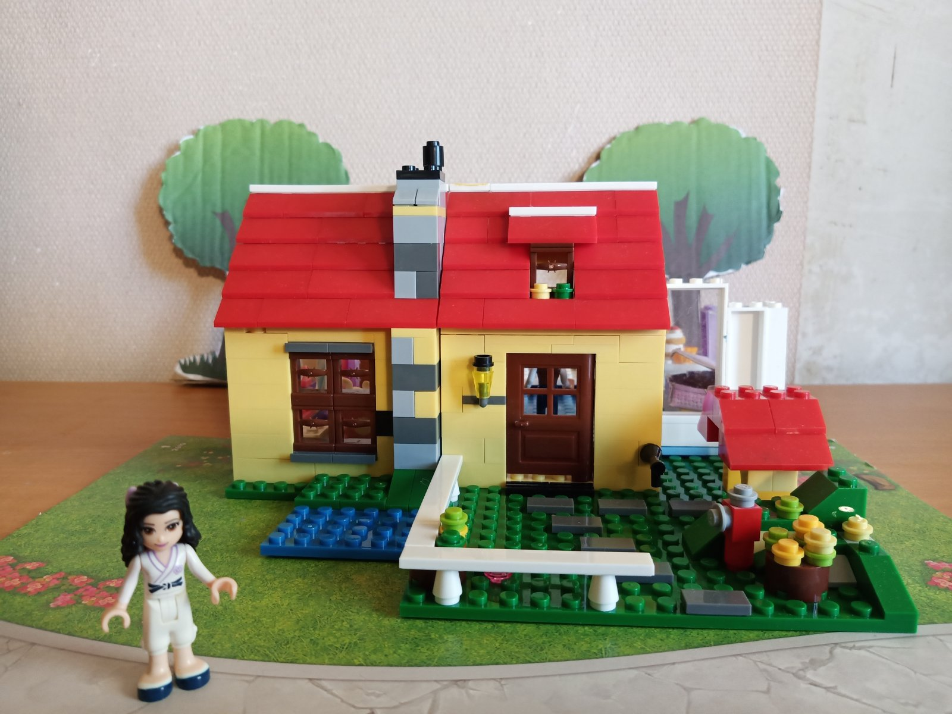

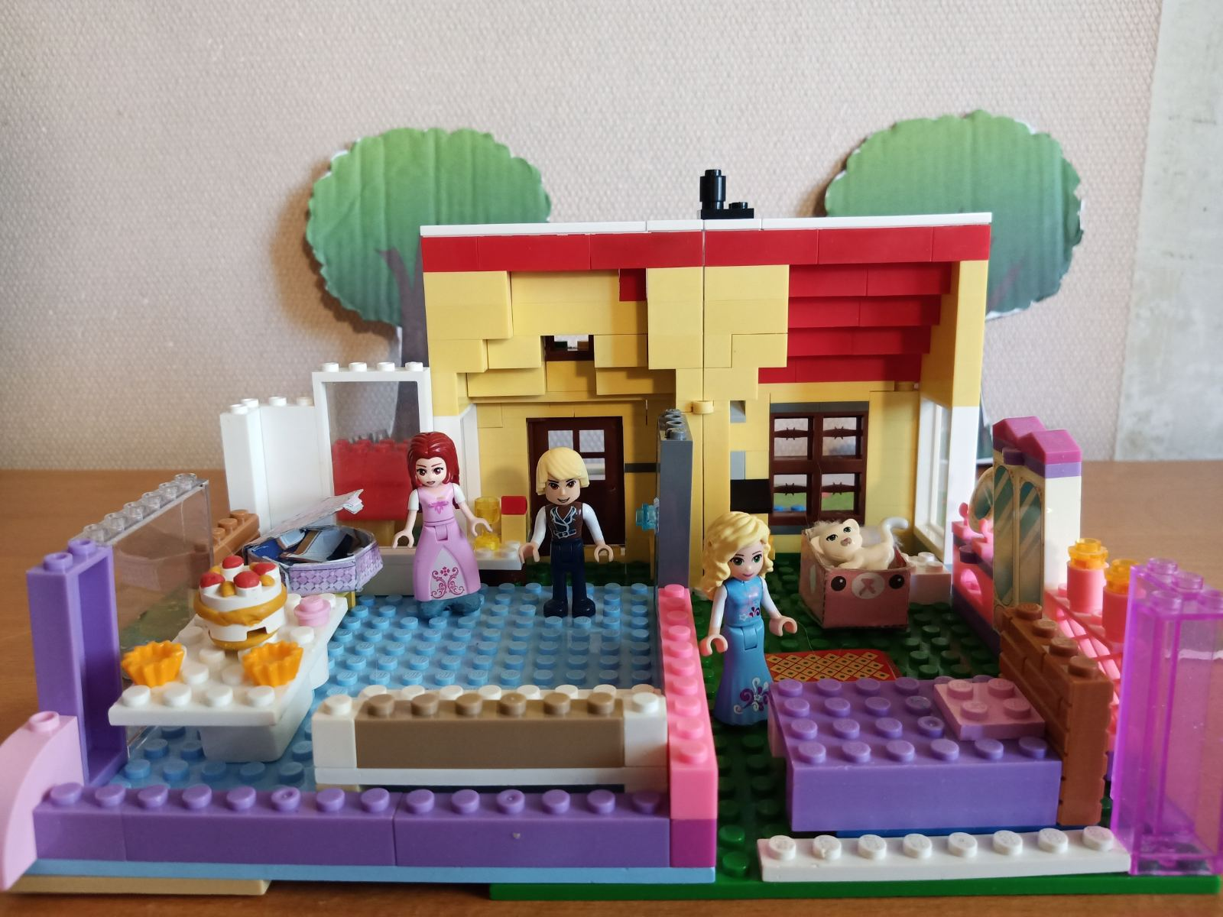

Магазин
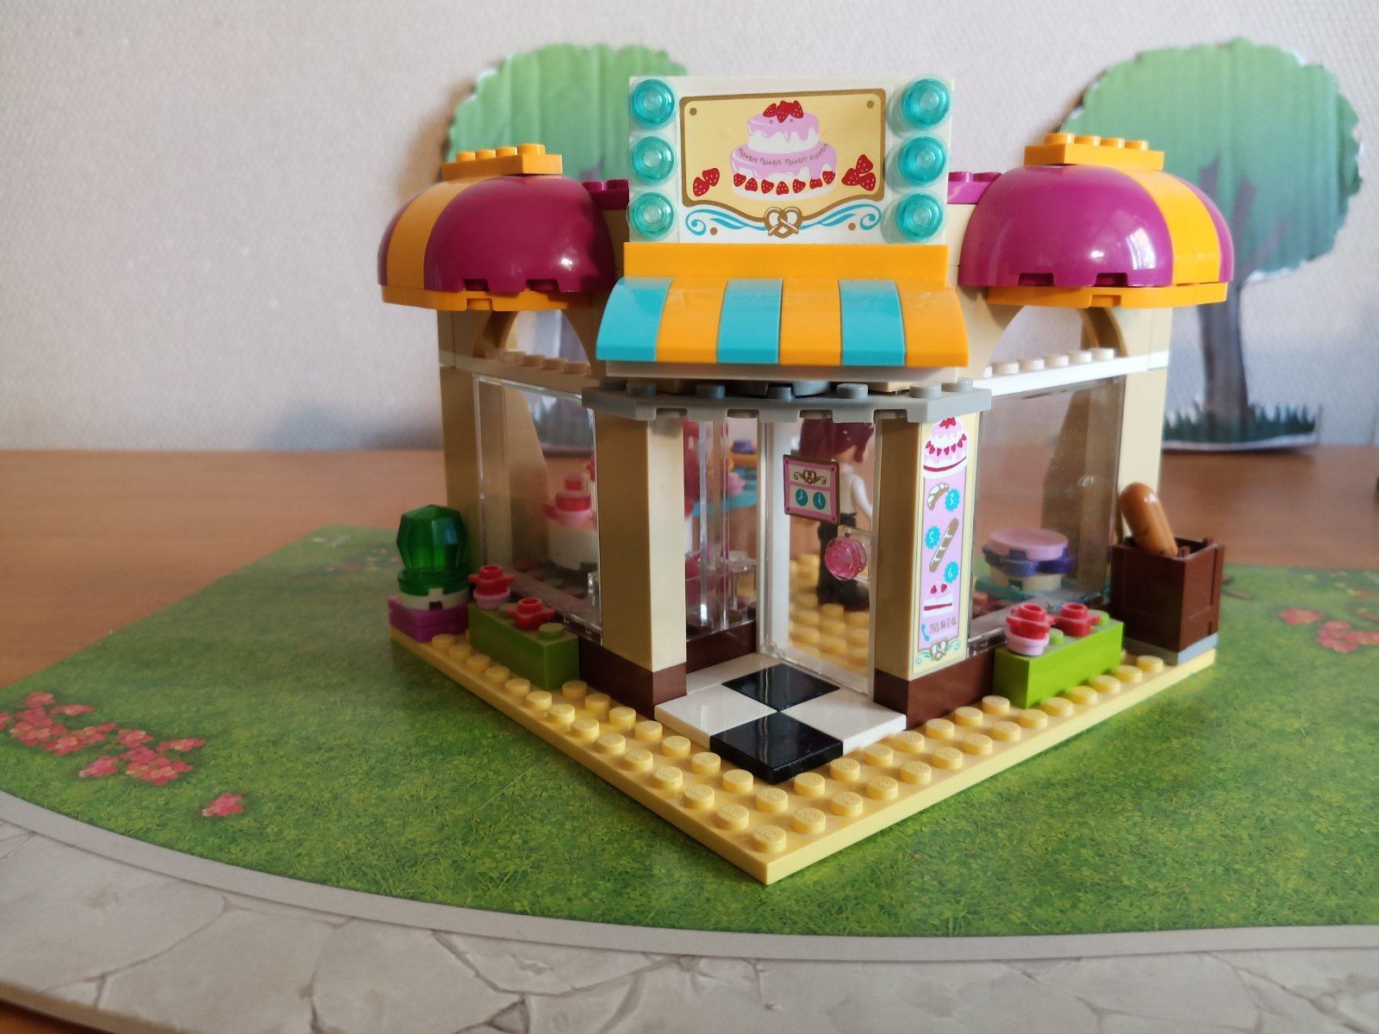

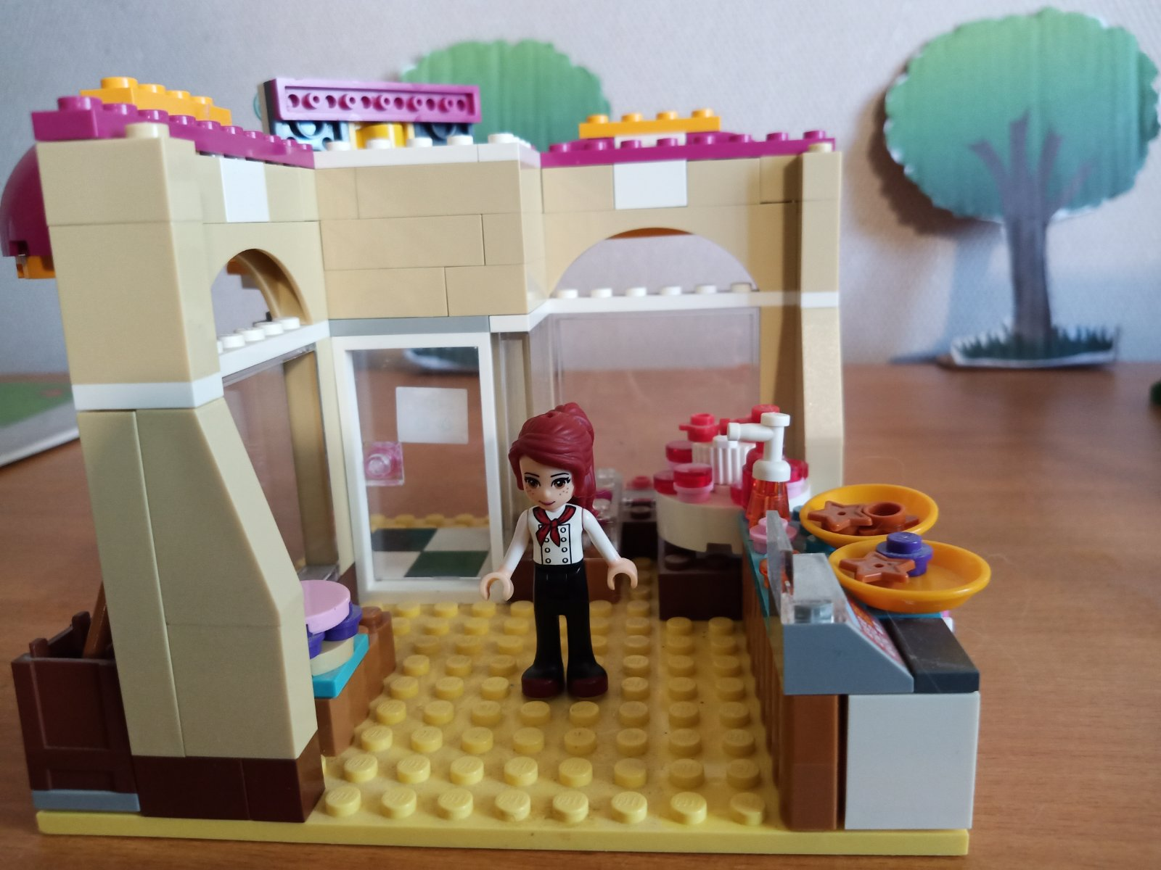

Ателье
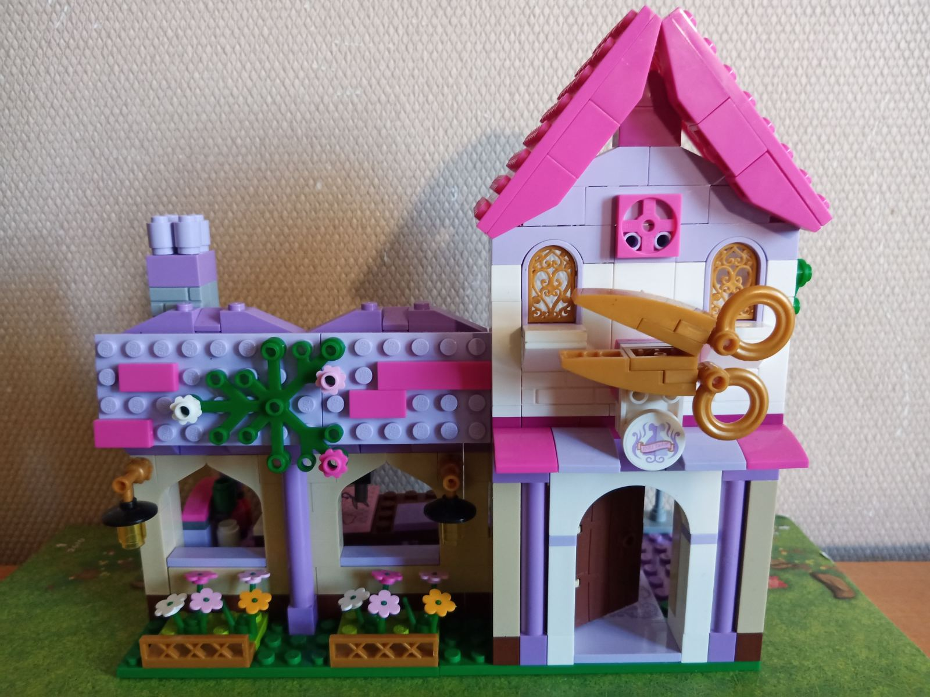
Улица города
